Mĩ thuật nơi truyền cảm hứng tới học sinh
Giáo dục mĩ thuật trong trường học đóng một vai trò rất quan trọng bởi giáo dục mĩ thuật không chỉ khuyến khích sự sáng tạo của học sinh mà còn góp phần vào sự phát triển đặc điểm và năng lực xã hội của học sinh;
Đối với học sinh Tiểu học thì việc học mĩ thuật là điều không thể thiếu, thông qua các tiết học các em được trải nghiệm, được sáng tạo, được khám phá và được tiếp xúc với nội dung vô cùng thiết thực, ý nghĩa, gần gũi với chính các em từ chủ đề đến chất liệu sáng tạo nên sản phẩm;
Giáo dục thẩm mĩ, tạo điều kiện cho học sinh tiếp xúc làm quen, cảm nhận được vẻ đẹp của thiên nhiên, của đời sống và vẻ đẹp của sản phẩm mĩ thuật;
Từ những nét vẽ mềm mại, mảng màu sắc nét tươi sáng một phần nào đó đã thể hiện được suy nghĩ cũng như khả năng sáng tạo của các em. Không những vậy sau tiết học còn giúp các em hình thành phát triển ngôn ngữ từ các hoạt động thảo luận, chia sẻ, nêu cảm nhận
Việc vẽ tranh kích thích phát triển tư duy về thị giác, không gian. Từ đôi bàn tay khéo léo và dưới sự hướng dẫn của cô giáo các em đã tạo nên sản phẩm đẹp mắt. Sau mỗi bài học mĩ thuật các em được bồi dưỡng năng lực quan sát, từ những hình ảnh thực tế và trực quan sinh động, không như vậy khả năng phân tích cũng dần được hình thành và phát triển.
Khi các em được khuyến khích thể hiện bản thân, mạnh dạn khám phá, thử nghiệm những điều mới trong khi học mĩ thuật, chúng sẽ phát triển kĩ năng tìm tòi, đổi mới, điều này cực kỳ quan trọng trên con đường trưởng thành của các con.
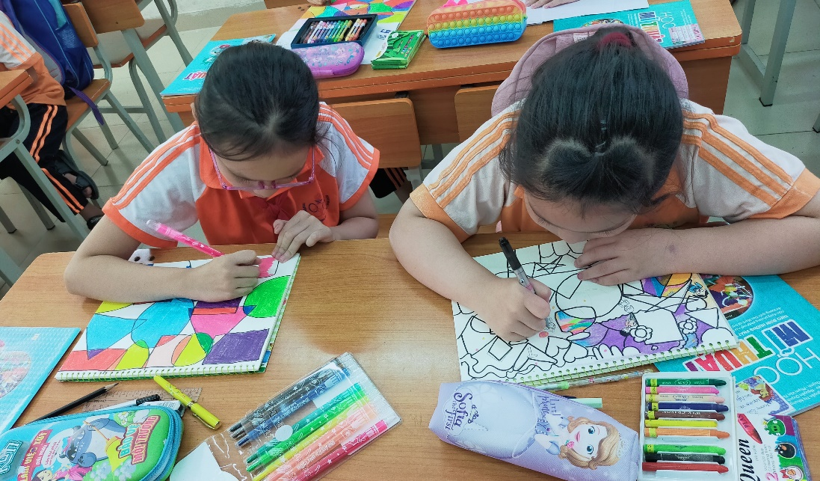
Hoạt động thực hành của học sinh lớp 4
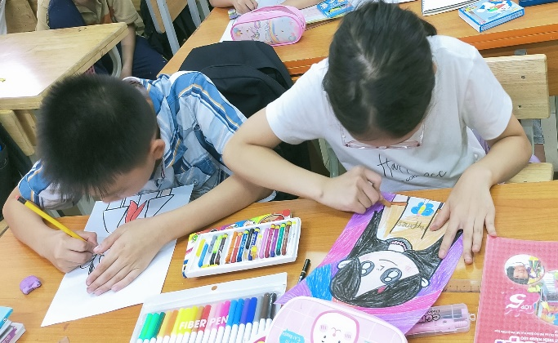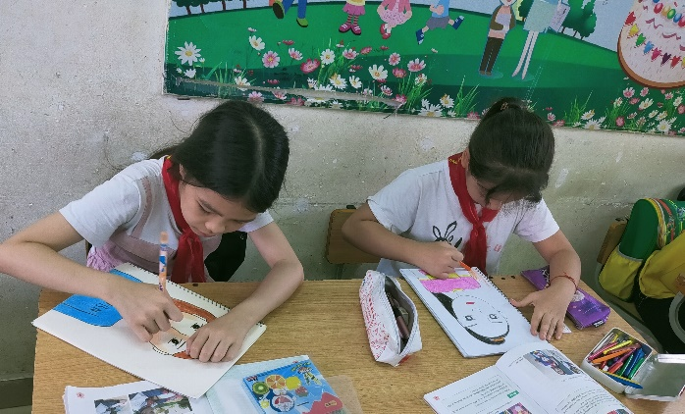
Hoạt động thực hành của học sinh lớp 5
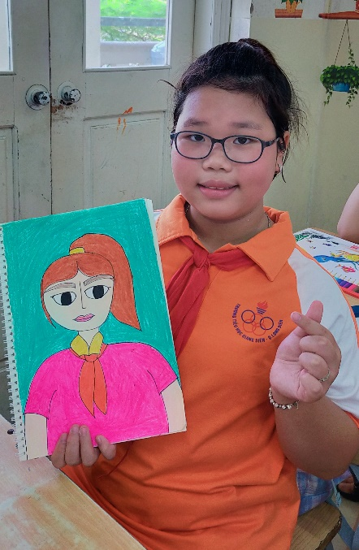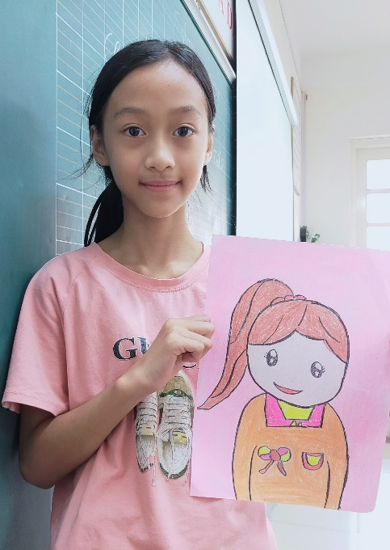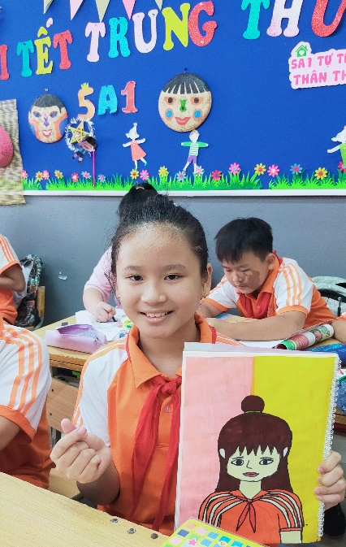
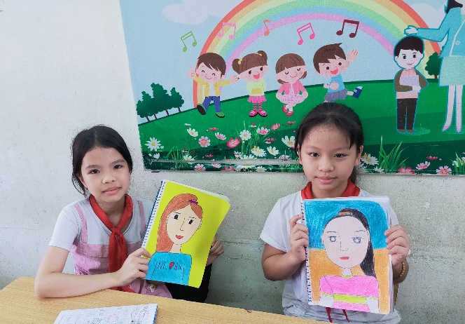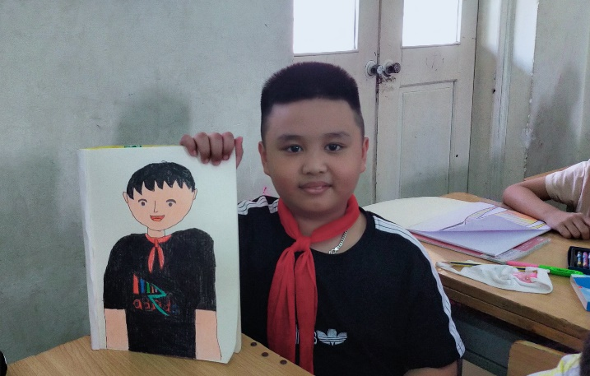
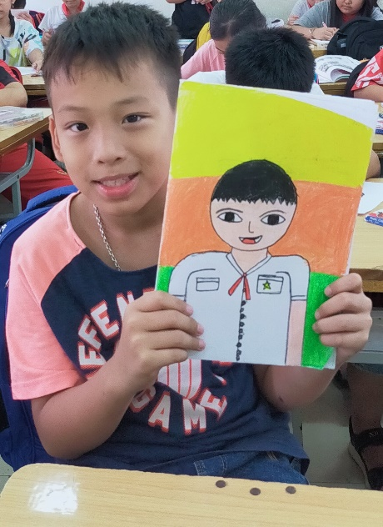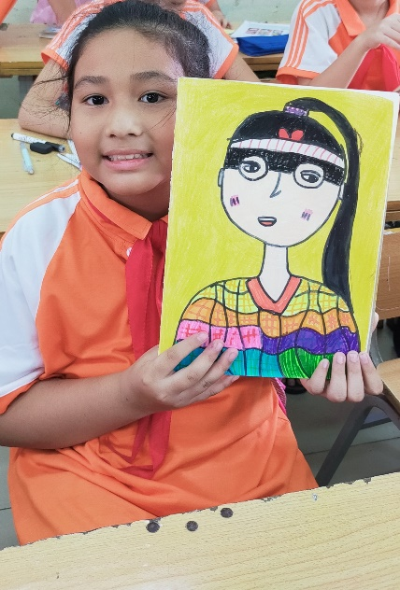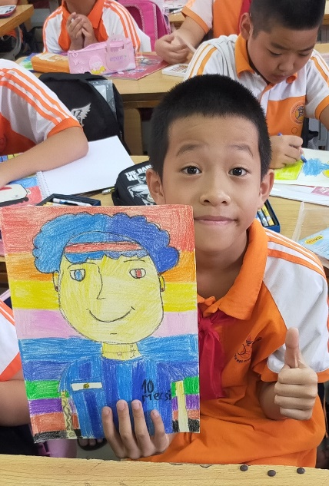
Sản phẩm của học sinh lớp 5 với chủ đề "Chân dung tự học"
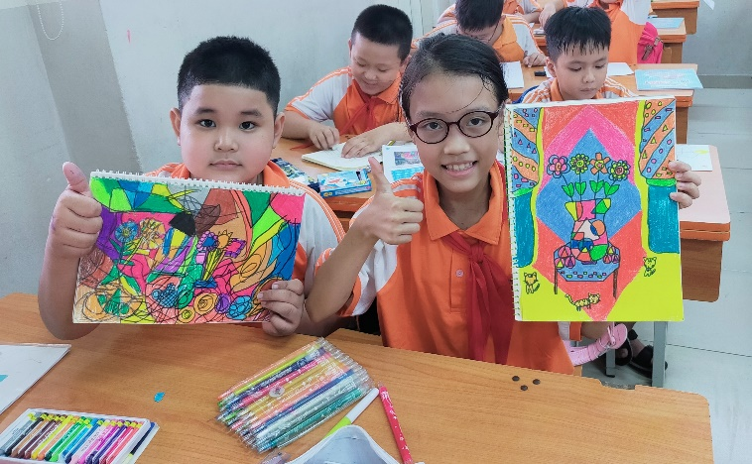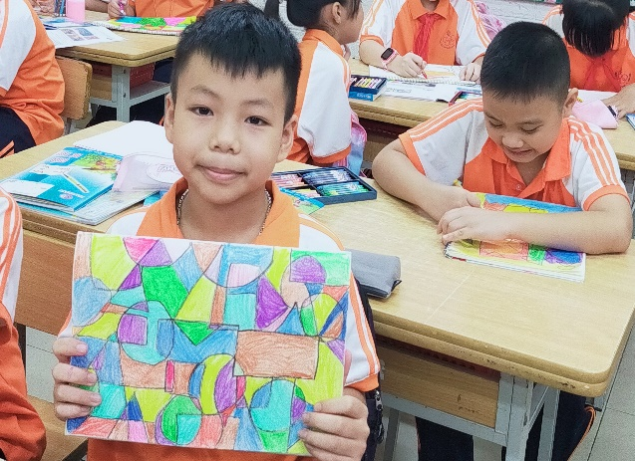
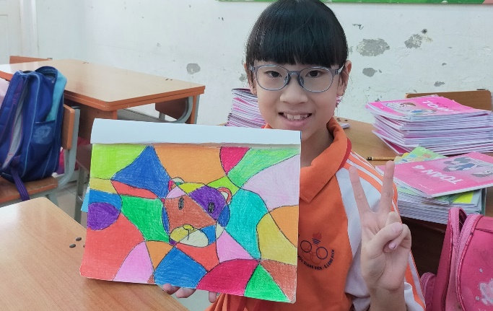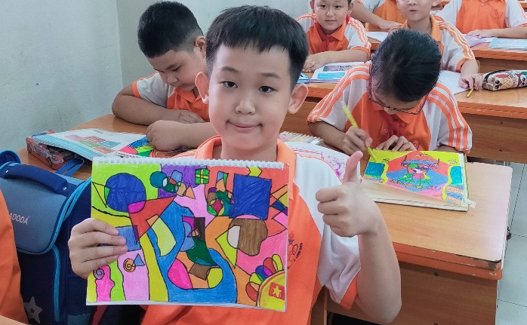
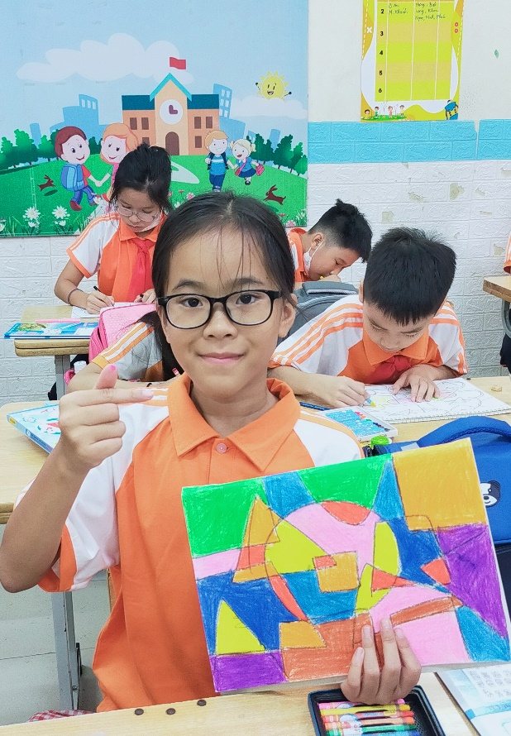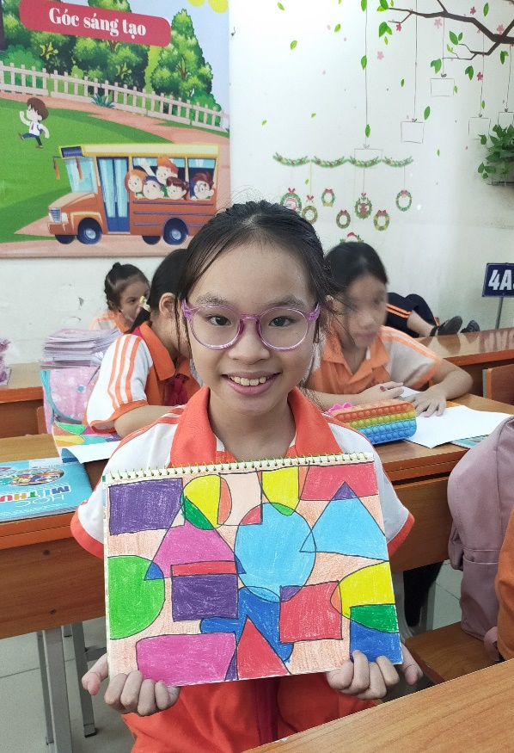
Sản phẩm của học sinh lớp 4 với chủ đề "Những mảng màu thú vị"

